Возникновение и компенсация фазовых ошибок в сверхпроводящем ондуляторе с нейтральным полюсом.
Каноник Павел Викторович
Аспирант
Институт ядерной физики имени Г.И.Будкера Сибирского отделения Российской академии наук,
физический факультет, Новосибирск, Россия
E–mail: kanpoul@mail.ru
На сегодняшний день Институт ядерной физики активно занимается созданием устройств для генерации синхротронного излучения. Одной из основных компонент источников СИ являются вигглер или ондулятор. Данные установки являются многополюсными устройствами со знакопеременным магнитным полем вдоль орбиты пучка. (Рисунок 1) Траектория движение внутри них устроена таким образом, чтобы, когда пучок пролетал через магнитные промежутки, генерировалось синхротронное излучение и складывалось от каждого из них. Различие между вигглерами и ондуляторами проявляется в том, как складывается излучение. В случае ондулятора - это происходит когерентно. То есть складываются не их интенсивности, а их поля. В этом случае, интенсивность возрастает квадратично. В вигглерах процессы излучения из отдельных полюсов происходят независимо друг от друга, поэтому будут складываться интенсивности.
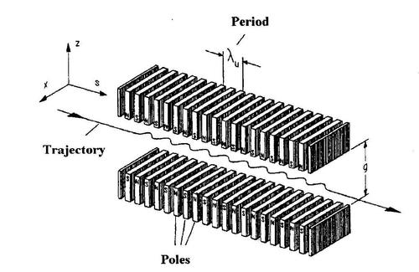
Рисунок 1. Схема вигглера.
Фурье преобразование ондуляторного сигнала приводит к дискретному спектру с длинами волн[1]: $λ_{n}=\frac{λ_{u}}{2γ^{2}}\left[1+\frac{K^{2}}{2}\right]$, где λ_{u}-период ондулятора, K-коэффициент ондуляторности, γ-гамма фактор пучка. При этом пиковая интенсивность на резонансных частотах пропорциональна квадрату числа периодов (I_{max} ~ N²), а ширина резонансов обратно пропорциональна числу периодов ( Δω ~ 1/ N ). В случае вигглера спектр излучения будет таким же, как у обычного СИ, а общая интенсивность вырастет пропорционально количеству периодов.[1]
Стоит сказать, что сегодня такие устройства являются очень востребованными и важными инструментами для фундаментальных исследований. Ондуляторы используют для получения больших интенсивностей в узких спектральных диапазонах (например, дифракционные исследования). На излучении из вигглера можно осуществлять перестройку энергии с помощью монохроматоров, что позволяет проводить сканирование по энергии. Данное свойство активно используется в методиках спектроскопии поглощения (XAFS-спектроскопии ).[1]
Важно сказать, что качество поля, производительность и другие важные характеристики излучения вигглеров и ондуляторов в решающей степени зависит от структуры полей в самом устройстве. Например, в ондуляторе любое нарушение периодичности поля производит фазовую ошибку, которая приводит к сокращению яркости. В случае лазеров на свободных электронах, это приводит к снижению лазерного усиления, что ухудшает эксплуатационные характеристики устройства. Поэтому важно иметь методики и системы по настройки таких устройств.
На данный момент ИЯФ включен в госпрограмму по созданию сверхпроводящего ондулятора. Данный вид ондуляторов является совсем новым и не имеет широкого практического применения. В мире существует всего 2 экземпляра: прототип на ускорители ANKA в Германии и работающий на APS в США. Сам по себе сверхпроводящий ондулятор несет несколько плюсов: это и получение больших частот при меньших энергиях пучка, это и более безопасный способ изменения получаемых частот, путем простого изменения тока, вместо привычного сужения зазора. С другой стороны изготовление устройства с необходимыми характеристиками требует решения множества задач. В связи с возникшими вызовами, необходимо сформулировать требования на изготовление сверхпроводящих ондуляторов и теоретически понять, а возможно ли изготовить ондулятор с необходимыми параметрами.
В данной работе с помощью программы Matcad был смоделирован сверхпроводящий ондулятор, и исследовано влияние, оказываемое на фазовую ошибку от различных неточностей изготовления. В частности рассматривались такие дефекты: неточность периода ондулятора, ошибка вертикального расположения магнитов, ошибка в токах, влияния магнитов, расположенных под разными углами к оси ондулятора. Работа показала, что необходимая точность изготовление должна составлять около 20 микрон. Также мной была предложена схема по компенсации фазовой ошибки с помощью манипуляции тока в различных катушках. С помощью данной методики удалось уменьшить фазовую ошибку примерно в 10 раз.
Литература
- К.В. Золотарёв. Теория синхротронного излучения. http://ssrc.inp.nsk.su/CKP/lections
2. Г.Н.Кулипанов. Синхротронное излучение, история и применение. http://ssrc.inp.nsk.su/CKP/lections/History_and_usage_of_SR.pdf

